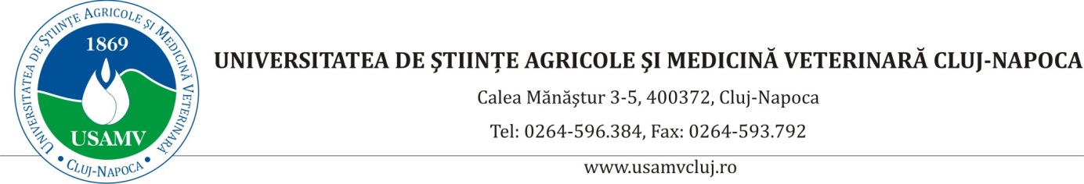

Prima ediție a Congresului Internațional de Medicină Complementară, în 6-7 martie, la USAMV Cluj-Napoca

Prima ediție a Congresului Internațional de Medicină Complementară va avea loc, în 6-7 martie 2020, la Universitatea de Științe Agricole și Medicină Veterinară (USAMV) din Cluj-Napoca, în organizarea Facultății de Medicină Veterinară.
Medicina complementară și/sau alternativă cuprinde acele practici de îngrijiri de sănătate care nu sunt integrate în sistemul principal al serviciilor medicale de sănătate și sunt folosite ca terapii adjuvante sau pot înlocui terapiile clasice. Această formă de terapie este din ce în ce mai răspândită, atât în cadrul medicinei umane, cât și în cadrul medicinei veterinare.
Medicina complementară include mai multe categorii distincte - presopunctura, acupunctura, electroacupunctura, aromoterapia, homeoterapia, chiropractica, hipnoza, masajul, meditația, osteopatia, reflexologia, yoga, etc. -, iar în ultima perioadă proprietarii de animale sunt tot mai interesați de forme mai naturale de terapie, care singure sau în asociere cu metodele convenționale, să rezolve diverse afecțiuni.
La congresul care va fi găzduit de USAMV Cluj-Napoca, prin prezentările teoretice și practice programate, specialiștii invitați își propun să vină în sprijinul medicilor veterinari practicieni, dar și al studenților în vederea dezvoltării sau descoperirii de noi metode terapeutice complementare aplicabile în medicina veterinară.
”Una din preocupările permanente ale Facultății de Medicină Veterinară din Cluj-Napoca este adaptarea ofertei educaționale la cerințele studenților noștri și medicilor veterinari practicieni. Interesul crescând al medicilor veterinari pentru Medicina Complementară a determinat facultatea noastră să introducă în planul de învățământ Disciplina de Recuperare Medical-Veterinară și să sprijine desfășurarea unor conferințe sau workshop-uri pe această temă. Prima ediție a Congresului de Medicină Veterinară Complementară, organizat în perioada 6-7 martie, este un eveniment internațional, care are ca scop să promoveze prin prezentări teoretice și activități practice câteva din procedurile medicale din categoria Medicinii Comparative”, a explicat Conf. dr. Cosmin Peștean, prodecan al Facultății de Medicină Veterinară din cadrul USAMV Cluj-Napoca.
În prima zi, 6 martie, vor avea loc trei workshop-uri, iar în a doua zi a evenimentului este programată conferința propriu-zisă. Cele două zile de lucrări vor fi susținute de speakeri din SUA și Franța. Toate lucrările sunt găzduite de amfiteatrele de la Institutul pentru Științele Vieții.

